Chapter1 绪论
数字电路是处理数字信号的电路。它具有离散的状态，用来执行逻辑代数运算，由完成各种逻辑运算的基本单元电路（逻辑门）组成。
集成电路技术是将电路的元器件和导线都集成在一块小的芯片上形成一个独立的整体的技术。它的核心是将电路系统微型化和集成化。
数字集成电路是以集成电路方式实现的数字电路。它的核心器件是MOS晶体管。
器件尺寸继续沿着moore定律缩小；应用日益多元化，导致更宽的需求谱。从与信息系统交互为主扩展到与人和环境交互，异质集成的要求推动了SiP的发展；数字片上系统的发展使得信息处理能力不断提升。SiP和SoC的结合将带来更高附加值的产品。
硬件设计能力与制造能力之间存在差距；采用基于IP的方法可以提高设计的工作效率；
面向硬件的嵌入式软件设计能力与硬件设计能力之间存在缺口。 原因：1.物理设计和电路设计需要更加紧密的结合；
2. 物理效应更多，模型更加复杂；
3. 系统规模增大、异质性提高、灵活性和效率提升的要求使得需要软硬协同设计，专用架构需要专用底层软件
4. 设计技术的增加导致设计流程非常复杂
5. 复杂设计的验证、调试变得非常困难和耗时
自动化设计：应采用适合设计自动化的设计
方法和策略基于IP的设计和基于平台的设计，复用已有的功能模块（IP）组成系统，基于固定的平台架构进行开发，运行嵌入式软件：软硬件协同设计
FPGA是预先制造出来的含有可编程逻辑单元和可编程互连的芯片，变成实际的设计只需要对逻辑和互连进行编程即可。编程可以通过熔丝/反熔丝或改写编程信息存储器的方式实现。
FPGA和CPLD具有非常短的设计周期和研发成本，适用于原型验证和性能要求较低的应用。FPGA由可配置模块（一般由LUT实现）和可配置开关阵列组成。
CPLD一般以PAL（programmable array logic）结构的可编程逻辑单元为主，采用非挥发性方式保存编程信息，实现以逻辑运算为主的、低复杂度的设计。
平台/结构化ASIC：把FPGA和基于单元的实现方式结合（嵌入处理器、可配置PLL、I/O等）
芯粒技术：用多个独立制造的裸芯片（可复用）通过先进封装集成为一个集成电路系统。
芯粒：具有系统的部分功能且通过封装内的高带宽互联接口或模拟接口与系统其它部分连接的裸芯片或裸芯片复合体。通常具有一定的可复用性。多个芯粒通过高带宽互联集成为一个集成电路系统
突破掩模版（reticle）尺寸限制进一步提高集成度必须把芯片拆分
用多个小芯片代替一个大芯片降低成本1、增加管芯数量2、提高成品率（芯片面积变小）
芯片级设计复用，加工后在封装阶段进行系统功能定义，缩短上市时间；
系统顶层结构可重构，每个小芯片可以采用不同的实现方式，效率和灵活性的折中。
Chapter2 MOS场效应晶体管
电子与空穴的饱和速度大致相同，空穴的临界电场要稍高
沟道长度调制效应当VDS上升时,夹断点向源端移动（速度饱和时，VDS增大会引起处于临界电场的点向源端移动，所以速度饱和情况下也存在类似效应。）
电容：STI隔离工艺中的侧壁电容很小，此时扩散电容以底板电容为主；MOS管的绝大部分电容都是非线性电容，只有交叠电容和电压无关。这些电容都和W成正比(侧壁电容虽然不严格地和W呈正比关系，但是STI工艺下，其在总电容中比重很小)
有源区耗尽影响：
1、电荷共享，栅下的部分区域电荷已被D-B pn结的电场所耗尽，VT变小
2、短沟效应：L减小，MOS效应影响的区域所占比例变小，VT变小
3、DIBL漏端感应势垒降低，增加VDS会扩大漏端耗尽区导致VT0下降，VDS的上限发生源漏穿通源漏区短路，发射流加大并以扩散形式到达漏端，不受栅压控制
扩散电流密度由载流子的密度梯度决定的，与电场强度无关，所以不受栅电压控制。耗尽区内的载流子以扩散形式流动。
halo注入是在漏区周围的沟道区域加大掺杂浓度，可以减小沟道一侧的耗尽层厚度从而抑制阈值滚降及穿通这样的短沟效应
当漏端耗尽区距离源端足够近的时候，需要考虑沿沟道方向的横向电场分布，此时漏端的耗尽区已经可以延伸到源端的势垒区，源-漏之间产生耦合。当漏端电压升高引起的变化叠加到源端的电势上，势垒区电势会随之降低，现象叫DIBL
4、反窄沟效应：W接近最小宽度时栅电压必须维持额外场区的耗尽电荷，采用浅沟槽隔离技术，隔离顶部的锐角使得拐角处边缘电场导致电场强度增大，会发生反窄沟效应VT降低
漏电流：
亚阈值漏电流，亚阈值电流随过驱动电压升高指数增加，亚阈值电流随VDS增大而增加(VDS=0时电流=0)
栅极感应漏端漏电GIDL，栅极和漏极之间的强电场引起价电子隧穿到导带（表面带-带 隧穿）流入漏极终端，产生的空穴流入衬底。（D-B电流）
栅氧漏电流：隧穿效应引起载流子通过绝缘层形成栅和沟道间电流。导通状态整个沟道面积 都存在泄漏电流，关断状态时，只有栅-源和/或栅-漏覆盖区才有。PMOS比N小1个数量级
PN结漏电流：反偏pn结反向电流，与漏区的面积、周长有关；反偏pn结带带隧穿漏电，纳米工艺中，p型halo注入的价带电子直接隧穿到n型漏端的导带称为次表面带-带隧穿BTBT这是高反向电场时的反偏结泄漏电流的主要来源。
NMOS电流IDS和VGS关系：当VGS<0时，亚阈值泄漏电流变得很小，GIDL电流随着栅电压的进一步降低而快速上升，成为主要分量：（1）将栅电压降到很低的电位并不会减小总的泄漏电流；2）改变VGS所能获得的最小电流由GIDL决定。（3）图中两条曲线之间的差异反映了DIBL效应的影响，VDS增加会引起更大的亚阈值电流。
影响迁移率因素：随掺杂浓度增加而减小；随温度增加而减小；随沟道纵向、横向电场增加而减小(迁移率的纵向电场退化；迁移率的横向电场退化(速度饱和))；应力:张力增加电子迁移率，压力增加空穴迁移率
纵向电场增大，反型层中的载流子的表面散射增加，迁移率减退。短沟器件的栅氧厚度减小，沟道中的垂直电场变大
二阶效应：功函数和费米电势都与温度有关，阈值电压随温度升高而降低；导通时的电流随温度升高下降；截止时的漏电流随温度升高增加。
平面工艺困境：短沟效应，阈值电压会进一步下降，造成亚阈值泄漏电流增加，而且阈值电压和关断电流对L更加敏感；DIBL效应，沟道电流还受到横向电场的影响，一方面会增加泄漏电流，另一方面会增加阈值电压的变异性；为了维持栅电压对沟道电流控制的高灵敏度，必须增大Cox——使氧化层变薄，但随之引起了更严重的栅极泄漏电流和GIDL；为了抑制短沟效应，采用halo掺杂，但又造成了pn结BTBT电流的增加；沟道区的容积已经变得很小，少量杂质原子数量的涨落都会引起掺杂浓度的大幅波动。
FinFET：立体结构晶体管，栅极对沟道的控制力更强。在平面晶体管中，栅极的作用无法影响远离栅极的泄漏通道；而在FinFET中，体的三面被栅极包围，当鳍的厚度足够薄的时候，整个鳍全部受到栅极的控制。
优点：1、向上突起使得单位面积内的晶体管W增大；2、沟道与衬底间的接触面积减小，减弱了衬底相关的寄生效应(漏电流减小、DIBL效应减小、接近理想的Sn更小)；3、减弱了短沟效应；4、沟道控制能力更强；5、沟道区只需要进行轻掺杂μ更高；6、Ion/Ioff增大
FinFET等比例缩小：有效沟道饱和（16nm）不随版图沟道长度减小而减小；更窄的鳍宽：减小finpitch；更高的鳍高：同样面积有更大的W，可以减少鳍的数量
设计挑战：量子化的晶体管尺寸（W）：只能通过并联多个鳍增大W；NMOS-PMOS的驱动能力接近；工艺扰动更大；老化问题：特别是不对称老化；栅电容增大——动态功耗增大（栅极引脚寄生电容更大）；加速自热效应，会产生热失控——立体结构、集成度提高，不利于芯片温度的控制
版图设计的变化：
1、Metal1只能平行于栅的方向走线。
2、版图层更加复杂
3、区域化的设计规则
4、3维结构有着更复杂的器件模型——SPICE
model、版图设计、DRC与平面工艺有很大区别
其余结构：GAAFET、纳米片晶体管
Chapter3 数字集成电路速度
等效电阻与电源电压成反比，与W/L成反比，电源电压下降至接近VT时电阻会急剧增加VDD较小时， VDD影响较大; VDD>>VT+VDSAT/2电阻与电压无关
负载电容主要和晶体管的尺寸和负载管的尺寸有关；版图设计中要尽量减小漏区的面积和周长；纳米工艺中，Cdb以底板电容为主，近似与W成正比
平均传播延时由上拉导通电阻和下拉导通电阻的平均值决定，反映了电路的综合性能，是一个人为定义的指标。实际电路的传播延时要么是tpHL,要么是tpLH。对一个门而言，一般情况下，它的性能是由tpHL和tpLH的最大者决定的，因此逻辑门设计时通常使得tpHL=tpLH,即使得Reqn=Reqp。在不需要强调信号的翻转方向时一般采用（平均）传播延时tp来刻画电路延时
如果允许逻辑门的上升延时比下降延时稍大些，就可以减小PMOS管的尺寸，从而显著降低电容，使平均延时减小，也减小了功耗。但减小PMOS管，若某些路径每个门都是按较坏的方向翻转，那么这些路径的延时将比平均延时慢；减小PMOS 管的尺寸会降低门翻转为高电平时的阈值，从而降低噪声容限。
考入输入信号翻转时间的情况：晶体管并不是从输入信号变化开始立即导通，VGS从VT到VDD的过程中放电电流随着输入信号增加而增大，PMOS和NMOS同时导通的时间内存在电源至地的电流，会影响充（放）电总电流，tp随着翻转时间（对应于前级电路输出信号的tr/tf）的增加而增大
RC树：1.仅一个输入节点；2.所有电容都是对地电容；3.无电阻回路
两个MOS管串联后A管的VGS和VDS都减小了，在电源电压较低时A管的饱和深度将减弱。与反相器相比，各管W,L保持不变两管串联相当于L增大2倍,ξcL=2.6V。由于体效应的存在，A管的VT大于B管，A管的导通电阻略大
手工分析简化：在STI工艺下，侧壁电容可以忽略，并假设所有晶体管的有源区L方向的宽度相同，因此近似认为扩散区电容与W成正比。相同尺寸的NMOS和PMOS的寄生电容相同。不考虑源极覆盖电容和沟道电容。假设串联晶体管之间的有源区共享，扩散区电容相当于一个晶体管的扩散区电容。并联晶体管间或不同类型的晶体管间有源区不共享，总的扩散区电容等于两部分电容之和。对于2管堆叠的情况可以忽略内部节点电容对延时的影响；但是当堆叠晶体管数增加时就必须考虑分布电容的影响了
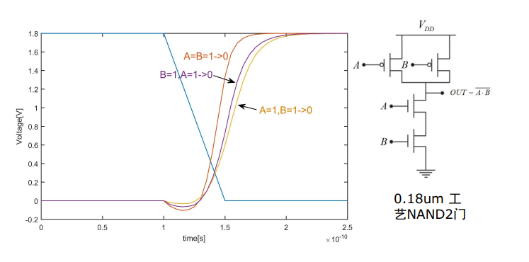
out上升情况: AB同时导通比一个管子导通快；A和B只有一个1->0时，A=1下拉网络的中间节点电容也要被充电，所以A=1,B=1->0的延时比B=1,A变化的情况大。
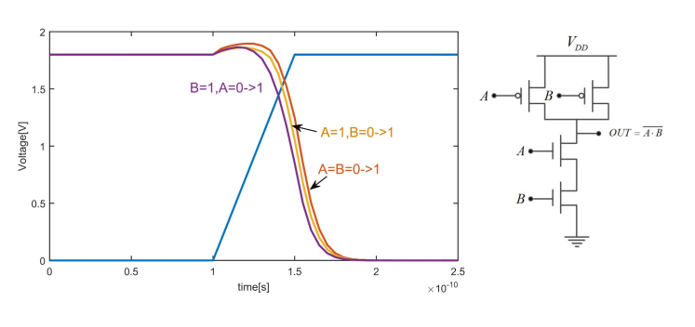
out下降的情况: B=1，A变化，下拉网络中内部节点的电容已经被放电，所以延时比B=0->1时小。AB同时变化需要A、B管都打开才开始放电，而A=1，B=0-1只需要打开B管即开始放电，由于体效应，A管的VT大于B管的VT，所以AB同时0-1延时最大。
下降时的最坏情况是A=B=0->1且内部节点为高电平。B=1时内部节点已经提前放电，所以延时最短；A=1时当输入电压高于B的阈值电压就开始放电；A=B=0->1时则需要输入电压高于A的阈值电压，因为体效应，A管的阈值电压大于B管的阈值电压。
NLDM方法使用各种输入翻转时间和输出负载电容情况下的延时值表来表征单元的延时，表中的延时值通过电路模拟器获得。如图所示，x轴和y轴分别代表输入信号的翻转时间和输出端的负载电容，z轴是传播延时，x-y平面中的每个格点对应一种情况，对应地在三维空间中有一个点，这些点就组成了库中的一个表。如果输入翻转和负载电容的取值刚好落在x-y平面中的一个方格内，就是用插值技术来计算它的延时值，相应的延时利用数值方法由周围的四个点的值来确定。当任何参数落在表格之外时，则使用外推技术推算所得的延时。
NLDM缺点：未考虑互连线电阻；未考虑负载端的密勒效应；无法适应电压变化（不能满足低压和多电压设计的要求）
电流源模型：采用电流源等效，驱动电流/输出电压波形vs. (ttr，load)模型；负载模型：分段模型
上拉输出电阻对应的逻辑努力称为上拉逻辑努力；下拉输出电阻对应的逻辑努力称为下拉逻辑努力；每个逻辑门的输入端有自己对应的上拉逻辑努力和下拉逻辑努力
逻辑努力含义：等效输出电阻体现驱动能力：Rd越小输出电流越大，驱动能力越强；输入电容是对前级电路的负载。本征时间常量表示了单位驱动能力对应的输入电容或单位输入电容对应的驱动能力。逻辑努力是消除了工艺因素后的相对的本征时间常量。物理意义：表征不同逻辑门结构的驱动能力和产生的负载效应间的关系。单位驱动能力对应负载的大小，单位输入电容对应驱动能力大小。
逻辑努力：表示某种逻辑门在负载效应和驱动能力的比值上与反相器之间的差异；是门努力对等效扇出的敏感程度。影响整个逻辑路径的最小传播延时；与逻辑门的尺寸、工艺参数、版图情况无关只与逻辑门的拓扑结构有关。
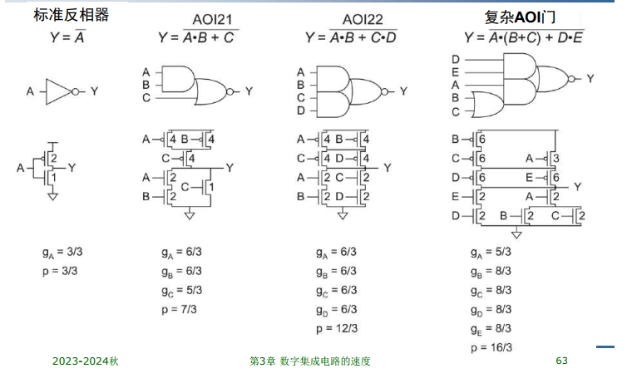
时序弧延时和信号翻转方向有关，不同方向取值可能存在差别；时序弧的延时和上一级时序弧输出信号的翻转斜率有关；时序路径延时和输入图形有关；所有情况下延时最长的路径为关键路径
g大的门具有较小的扇出；使每级的门努力稍大于4可减少面积与功耗，但速度减慢
不多。但当每级的门努力大于6～8时，速度会明显变慢。
逻辑努力局限性：精度不高，它没有考虑输入信号翻转时间、互连线负载的影响，忽略了速度饱和效应、体效应等二阶效应，没有考虑版图因素；无法处理复杂的逻辑结构，当电路中存在复杂分支时，使用手动方式进行分析将变得极其困难；无法用来优化功耗和面积。
大扇入逻辑门优化技术：增大串联网络中外侧晶体管尺寸，最靠近输出端的晶体管尺寸最小；最迟到达的输入信号应当作为内层输入（放在接近输出端处）；改变逻辑结构，减少扇入；插入缓冲器将扇入与扇出隔离；不对称逻辑门，具有不同上升和下降时间的不对称逻辑门，使关键翻转方向的传播延时下降，HI-skew gates有利于输出上升 (减小 nMOS)，LO-skew gates有利于输出下降 (减小pMOS)，减小输入关键信号的输入管尺寸。
逻辑级优化：优化逻辑深度，技术：重组结构、流水线、重定时、工艺映射；减少关键路径上逻辑门的扇出（负载）；将最迟到达的信号放到接近输出端处
Chapter4 数字集成电路功耗
逻辑门翻转产生能量一般消耗在充电电阻，一半在电容；储存在电容中的能量在 输出由高变低的过程中消耗在放电电阻上。
非零延时造成的动态故障或毛刺，虚假翻转会引起额外的功耗；信号短时间地处于不同于最终稳定值的状态，甚至在稳定到正确逻辑电平之前出现多次翻转。“一般来说，当一个门的输入有两个或两个以上信号发生改变时，由于这些信号是经过不同路径产生的，使得它们状态改变的时刻有先有后，这种时差引起的现象称为竞争。”竞争有时会导致险象发生出现毛刺
在门翻转的过程中有一段时间上拉网络和下拉网络同时导通，产生电源到地的直接通路（短路），引起短路电流
短路电流功耗和输入/输出的翻转速率有关；Ipeak与器件的尺寸成正比；每次逻辑门翻转（无论什么方向）都会产生短路电流功耗。在整个电路层次上，使输入和输出信号的上升/下降时间匹配来达到短路电流功耗最小。对一个门即要求它的输入和输出上升时间相等
电路静态时存在的功耗，由静态漏电流引起；亚阈值漏电流ISUB；栅极漏电流IGS,IGD漏极泄漏电流（次表面BTBT漏电，GIDL)ILEAK
影响静态功耗的因素VT、温度、电源电压，器件尺寸：W/L，WL，有源区面积近似与逻辑门尺寸系数成正比
两个截止的MOS管堆叠，由于亚阈值漏电流的存在，各自的源漏两端都会产生压降，减小了上方NMOS管的VGS、VBS和VDS，漏电流的值小于没有堆叠的情况。由于体效应，VSB的提高 会增加VT；由于DIBL,VDS的减小会增加VT。
M1漏极同时存在亚阈值漏电流和BTBT漏电流；导通的PMOS管存在栅极漏电流；堆叠效应增强使得M1的亚阈值漏电流变小；BTBT电流变化不大，总电流2.14≈0.48+2.83-1.2；高阈值器件放在内侧的堆叠效应弱于放在外侧，所以亚阈值漏电流比第二幅图略大。高阈值器件的衬底掺杂浓度高，此表面BTBT漏电流大，所以总电流最大
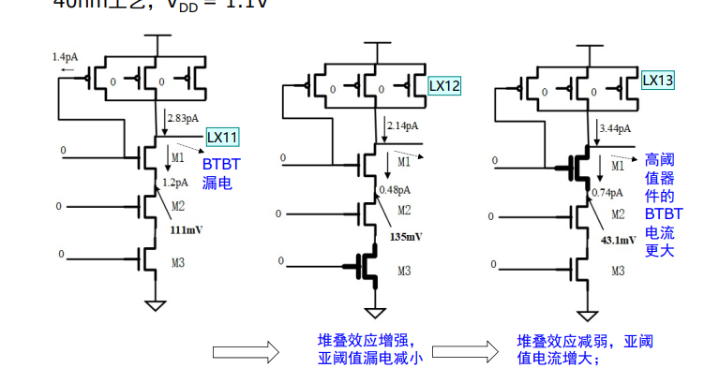
复杂逻辑门的关断开关网络中也会存在栅极泄漏电流
复杂逻辑门功耗：1、电容充放电功耗，与输入图形有关，因为充电的节点电容不同，与开关活动性有关，与初始输入有关，影响实际充电电容的大小；2、短路电流功耗，与输入图形有关因为导通电阻不同，输出信号的翻转斜率不同；3、静态功耗，因堆叠晶体管的数目、存在栅氧泄漏电流的晶体管面积等因素的不同，也与输入图形有关
降低开关活动性：1、逻辑重组
2、输入排序：推迟具有较高翻转率的信号（即信号概率接近0.5的信号)
3、通过均衡信号路径来减少毛刺
4、利用时序单元来消除毛刺，重定时技术：把寄存器放在虚假翻转活动性高的逻辑和大电容节点之间；当存在毛刺的逻辑级数较多时，需要插入寄存器。但会带来额外的时序单元功耗
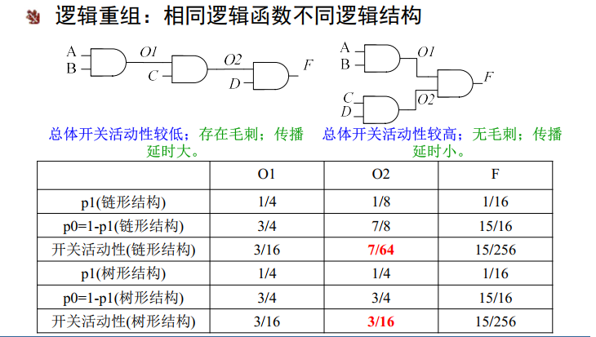
分时复用资源：随机信号：功耗相同，有独特分布特性的数据传递：分时复用方法的功耗可能偏高（低功耗设计中避免采用）
PDP是一个门的每个开关事件所消耗的能量，传播延时是由一给定数量的能量能存放在电容上的速度决定的，给定的工艺和门的拓扑结构，驱动相同外部负载（忽略本征负载）时，PDP一般为常数（与Req无关）；指标中的能耗越重要，后级门的尺寸越小
EL=td×Ileak×VDD，其中延时td的变化起到了主导作用，这是因为（1）静态功耗由关断晶体管决定，它的Vgs=0（与Vdd无关），亚阈值漏电主要受Vds随VDD变化的影响，呈指数关系增加，相对变化缓慢；而延时主要由导通管的充放电电流决定，导通管的Vgs=Vdd，所以亚阈值区充放电电流对Vdd更敏感，主导了EL的变化（2）在超阈值区域，td和Ileak随VDD的变化都趋于饱和，E_L对VDD的敏感度降低
活动因子降低，动态功耗较不重要，所以电路可以运行在较高的电源电压下，然后可以提高阈值以减少泄漏，总功耗能大大减少
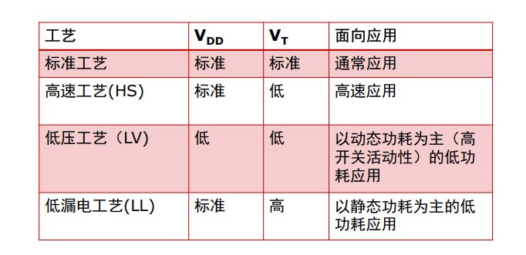
对于给定的延时，进行操作的最优电源电压和阈值电压是在延时等值线和能耗等值线的切点上；
减小f可以减小总的等效电容Ceff；如果tp<tpref，可以通过降低VDD的方法以性能换取功耗的改善
达到最优尺寸系数之前加大f，在保持性能不变时可以降低VDD; 达到最优尺寸系数后，进一步加大尺寸只会加大自载影响而使性能降低，为了维持性能不变必须提高VDD；当VDD接近VTE时，增加尺寸只允许降低很少的电压
通过改变器件尺寸并同时降低电源电压是降低能耗的有效办法：增大尺寸虽然会增加电容，但是性能的改善却允许VDD下降
在f的最优值之外进一步加大器件尺寸将使能量显著增加
当VDD接近VTE时，增加尺寸只允许降低很少的电压，因而只能达到很少的能量降低
考虑能量时的最优尺寸系数小于考虑性能时的最优尺寸
Mooc
集成电路实现系统的好处：体积小，重量轻，单位功能制造成本低，性能高，可靠性高，功能更丰富。
集成电路的主要生产阶段分为: 圆片制备->前端工艺->后端工艺->划片->封装， 其中器件之间的导线连接是在第3步完成的。
NMOS版图有N阱，PMOS没有
n- p+ PMOS n+ NMOS
N阱的引出端处需要进行N型的重掺杂
下面工艺参数变化会使得NMOS硅栅晶体管的阈值电压升高的有：氧化层中的表面电荷（正电荷）减少；在沟道区人工注入p型杂质离子使得单位面积的电荷密度升高
增强型PMOS晶体管的阈值电压___<____0，发生强反型时的VGS应该___<____0
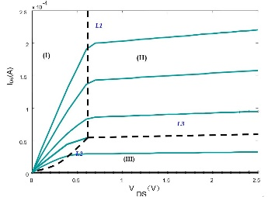
I 线性，II 速度饱和，III饱和
短沟MOSFET速度饱和区工作时漏源电流与(VGS-VT)的1次方成正比；长沟器件饱和区工作时漏源电流与(VGS-VT)的__2次方成正比。
寄生电容与沟道宽度W成正比的：栅与源漏区的耦合电容；扩散区的底板电容
已知一个MOS管的单位面积栅氧化层电容等于6 fF/μm^2, 它的沟道宽度为2 μm, 有效沟道长度为0.25μm，当它的源漏端和栅极都接地的时候，它的栅极的MOS电容（不考虑交叠）等于_3_fF；当把栅极电压提高到阈值电压以上，栅极的对地电容（不考虑交叠）等于3_fF；当把漏极电压提高（VGS维持>VT），随着VDS增加，栅极的对地电容会减小
下列参数变化会引起NMOS晶体管阈值电压降低的是：沟道长度L缩短；晶体管的VDS增大
一个PMOS管的零偏置（VBS=0）阈值电压等于-0.4V，体效应系数等于-0.4，计算VSB=-2.5V, 2ϕ_F=0.6V时的阈值电压等于__-0.79 _V
亚阈值电流的大小和晶体管的过驱动电压VGS-VT成指数关系。
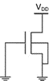
亚阈值漏电流，扩散区pn结漏电流，栅极感应漏端漏电
当温度升高时，MOS管的漏极饱和电流将_下降_， 亚阈值漏电流将_上升____。
对一个CMOS反相器，增大PMOS管和NMOS管的沟道宽度之比(Wp/Wn)，其开关阈值将增大；当NMOS管的阈值电压变大，对称反相器所对应的Wp/Wn应该 减小_。
数字集成电路中的噪声来源主要有片内的_耦合噪声，和来自片外的_电源地___噪声，前者与信号摆幅_成正比__，后者与信号摆幅_无关___。
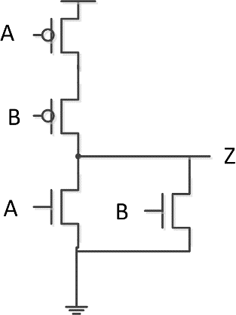
电源电压低于MOS管的阈值电压后逻辑门可以正常工作
可靠工作的反相器的VTC曲线按照导数可以分为三个区间，从左到右依次是导数>-1,导数<-1，导数>-1，它们之间的分界点对应反相器的最低输入高电平和最高输入低电平。
A=1,B=0时，NOR门输出低电平，因此影响电路稳定性的噪声是引起输出向1翻转的噪声，即电路的高电平噪声容限；由于当前情形只要A由1变为0，电路就会翻转（B由0变1不会改变电路输出），即A是当前的关键信号，所以电路状态对A的噪声敏感；综上所述，影响电路稳定性的噪声容限是A的高电平噪声容限。
考虑体效应影响后，B连接的PMOS管的阈值电压比A控制的PMOS管低（绝对值更大），所以B管导通需要的输入电压更低，因此B变化对应的开关阈值电压更低。
一个CMOS反相器的假设该反相器输出端翻转时的充电电阻和放电电阻是恒定的，充电电阻为108.5kΩ，放电电阻为13kΩ，其驱动的负载电容为6fF，求它的传播延时等于251.5ps
一个CMOS反相器它所驱动的外部负载电容远大于它自身的寄生电容（即不考虑反相器自身的寄生负载电容），当维持两个晶体管的沟道长度不变，把它们的沟道宽度（W值）同时放大2倍，那么它的传播延时将近似缩小2倍
一个CMOS反相器它所驱动的外部负载电容远小于它自身的寄生电容（即只考虑反相器自身的寄生负载电容），当维持两个晶体管的沟道长度不变，把它们的沟道宽度（W值）同时放大2倍，那么它的传播延时将近似不变，
CMOS反相器的传播延时随着电源电压升高而变低
大扇入或非门的最大传播延时与它的扇入成平方关系
真实逻辑门的延时与输入信号的翻转时间有关, 与逻辑门的负载电容成非线性关系
尺寸系数不影响本征延时
逻辑门的努力延时随着门的尺寸系数增大而减小
逻辑努力只与逻辑门结构有关
通过复制电路的方式把关键路径上的分支结构去掉是一种能够缩短关键路径延时的优化技术
一条组合逻辑路径，调整各级门的尺寸系数使得路径延时最短时对应的条件每级门的门努力都相等
对于存在多管堆叠结构的大扇入逻辑门，应该把关键输入信号（最晚到达的信号）连接到内侧的晶体管上
组合逻辑路径存在分支时会使得路径的延时增大
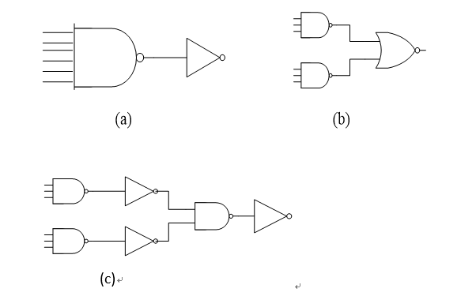（a）的路径逻辑努力G=8/3，总的本征延时P=6+1，当F=1时，它的延时D=P+2√GF=10.3 ；(b)的G=5/3*5/3，总的本征延时P=3+2，当F=1时，它的延时D=5+2√(5/3×5/3)=8.3; （c）类似地，可求得D=11.8。
芯片的功耗会影响下列哪些系统指标：待机时间，散热成本，可靠性
一个逻辑门输出从低电平向高电平翻转的过程中存在电容充电功耗和直流通路引起的功耗,从高电平向低电平翻转的过程中存在直流通路引起的功耗
一个数字电路的平均功耗和下列哪些量成正比：开关活动性，工作频率，电路的寄生电容
不是所有逻辑门的输入信号翻转速度比输出信号快
避免组合逻辑的动态冒险有利于降低电路的功耗
一个输入为0的CMOS反相器的PMOS管存在哪些会引起静态功耗的漏电流：栅氧化层隧穿电流
一个大扇入NAND门的静态功耗随着等于0的输入信号的数量增加而减小
当一个逻辑门的电容以外部负载电容为主时，把它的尺寸放大2倍，以减小传播延时时，它的平均功耗将变为原来的2倍，一次翻转的能量消耗将是原来的1倍
当一个电路的静态功耗不可忽略时，关于使它一次翻转消耗的总能量最小的电源电压的表述正确的是：能耗与VDD不是单调关系，存在一个最优的电源电压；过低的VDD会引起静态能耗增加；最优的VDD通常小于晶体管的阈值电压
两级反相器，已知Cext与Cg1的比值等于4时，如果对给定的第二级反相器的尺寸系数f，通过调节电源电压使得电路的总延时不大于额定电压和f=1时的延时的情况下，能耗最低，那么f=1.2和f=1.4两种情况下对应的最优能耗哪个更小？f=1.4
集成电路的互连线存在的寄生电容主要有对地电容和线间电容两种
下列因素会影响一条导线的总的寄生电容的有：绝缘层厚度；导线宽度；导线之间线间距；金属层厚度
数字集成电路中的寄生电感的影响主要考虑电源、地线上的寄生
一条集成电路导线，当把它的宽度和长度同时扩大2倍它的总的寄生电阻不变
当导线延时超过逻辑门延时，信号翻转时间也比导线延时短是，应该采用下面哪种延时模型，分布rc模型
信号经过长导线的传播延时和导线长度的2次方成正比
通过对一条长导线插入中继器可以使得它的传播延时变成与导线长度的1次方成正比
下列情形中会使得存在电容串扰时受害信号线受到更大干扰的是：耦合电容更大；干扰信号摆幅大；干扰信号翻转速度快
串扰对于数字电路来讲最大的危害是引起了信号延时的大幅波动，增加了电路延时的不确定性。
IR drop它会引起电路电源电压的波动
L di/dt效应不是主要由各个引脚的封装引线上的寄生电感引起
在高速芯片设计中往往会加大时钟信号线和周围导线之间的间距，以减小由于串扰造成的时钟信号抖动
芯片中通常把电源线和地线布线成纵横交错的网格状，以降低IR drop，其原理是可以减小各处电路的电源/地线上的寄生电阻
增加去耦电容可以抑制Ldi/dt效应，那么芯片内部去耦电容正确的放置方式是：靠近大的驱动器的地方应该放置去耦电容；电源线下方应该放置去耦电容
随着工艺特征尺寸缩小芯片中的互连线的延时也在不断增加
对一个有6层金属的集成电路工艺，在芯片设计时应该选用M5和M6作为全局连线

